SIMSILO® - SISTEMA DE BAIXO CUSTO PARA MONITORAMETO DE
VIBRAÇÃO EM PAREDES DE SILOS

GYPSON DUTRA JUNQUEIRA AYRES¹, JOSÉ WALLACE BARBOSA DO NASCIMENTO²,
PAULO ROBERTO MEGNA FRANCISCO³, RAFAEL COSTA SILVA⁴,
GABRIEL DE MELO SANTOS⁵

¹Doutorando em Engenharia Agrícola, UFCG, Campina Grande-PB, fgypsond@gmail.com
²Prof. Dr. UFCG, Campina Grande-PB, wallacebosa@hotmail.com
³Doutorando em Eng. e Gestão de Recursos Naturais, UFCG, Campina Grande-PB, paulomegna@gmail.com
⁴Prof. Dr. UFCG, Campina Grande -PB, rafael_brazil@hotmail.com
⁵Mestrando em Engenharia Agrícola, UFCG, Campina Grande -PB, 7gabrielmelo7@gmail.com

Apresentado no
Congresso Técnico Científico da Engenharia e da Agronomia – CONTECC
8 a 11 de agosto de 2023

RESUMO: Com o avanço tecnológico, tornou-se possível o desenvolvimento de equipamentos de baixo custo focado em manutenção preditiva utilizando plataformas eletrônicas de código aberto. Este trabalho objetiva desenvolver um App de baixo custo capaz de realizar a leitura dos parâmetros de vibração das paredes de silos visando a detecção de anomalias e falhas em tempo real. Foi construído um silo metálico protótipo armazenador com zinco liso onde a tremonha foi montada com motor vibratório de baixa rotação e testada em 3 alturas x 4 vibrações. Foi instalado um acelerômetro com 3 eixos para medir a aceleração estática da gravidade em aplicações de detecções de inclinações, bem como a aceleração dinâmica resultante de movimento, choque ou vibrações. A programação foi realizada no Arduino® e o MatLab®. Para a construção do aplicativo foi utilizada a plataforma Blynk© para o monitoramento e alerta das alterações. Os resultados demonstraram que o desenvolvimento do aplicativo SIMSILO® em que foi possível realizar a leitura dos parâmetros de vibração das paredes de silos com a finalidade da detecção de anomalias e falhas em tempo real. A utilização do vibrador e do acelerômetro no protótipo proporcionaram resultados realísticos no desenvolvimento do aplicativo. Os resultados indicaram a viabilidade da implementação de uma solução de baixo custo para o monitoramento de silos de forma a apoiar no processo de manutenção baseada em condições preditivas.
PALAVRAS-CHAVE: protótipo, detecção de anomalias, acelerômetro, Arduíno, aplicativo.

SIMSILO® - LOW-COST SYSTEM FOR MONITORING VIBRATION IN SILOS WALLS

ABSTRACT: With technological advances, it has become possible to develop low-cost equipment focused on predictive maintenance using open-source electronic platforms. This work aims to develop a low-cost App capable of reading the vibration parameters of silo walls in order to detect anomalies and failures in real time. A prototype metal storage silo was built with smooth zinc where the hopper was mounted with a low rotation vibrating engine and tested at 3 heights x 4 vibrations. A 3-axis accelerometer has been installed to measure static acceleration due to gravity in tilt sensing applications, as well as dynamic acceleration resulting from movement, shock or vibrations. Programming was performed in Arduino® and MatLab®. For the construction of the application, the Blynk© platform was used to monitor and alert changes. The results demonstrated that the development of the SIMSILO® application, in which it was possible to read the vibration parameters of the silo walls in order to detect anomalies and failures in real time. The use of the vibrator and the accelerometer in the prototype provided realistic results in the development of the application. The results indicated the feasibility of implementing a low-cost solution for monitoring silos in order to support the maintenance process based on predictive conditions.
KEY WORDS: prototype, anomaly detection, accelerometer, Arduino, application.

INTRODUÇÃO
Os silos são estruturas destinadas para o armazenamento de produtos granulares ou pulverulentos. Atualmente, os silos de armazenamento industrial são frequentemente construídos com chapas onduladas reforçadas por enrijecedores verticais (montantes) (Sondej et al., 2015). Quanto aos esforços estruturais, as paredes do silo são submetidas a pressões horizontal e de atrito dos sólidos a granel armazenados e são projetadas para transmitir tensões de compressão em uma direção vertical e tensões de tração em uma direção circunferencial (Iwicki et al., 2015). Além da possibilidade de danificar a estrutura, as vibrações podem também ocasionar a fadiga dos materiais constituintes do sistema, afetando a utilização da edificação em relação ao conforto dos usuários e ao funcionamento dos equipamentos que dependem da estrutura (Soriano, 2014).
A análise de vibrações, é um método de manutenção preditiva que tem como objetivo reduzir o tempo de paradas de equipamentos e melhorar sua vida útil. Mas, devido ao alto valor para aquisição de analisadores de vibração, o uso em manutenção se torna restritivo, e muitas vezes colocado em segunda plano (Azevedo Júnior et al., 2016).
Com o avanço tecnológico, tornou-se possível o desenvolvimento de equipamentos de baixo custo focado em manutenção preditiva utilizando plataformas eletrônicas de código aberto, como o Arduino® e tecnologia MEMS (Micro Eletro Mechanicals Systens – Sistemas microeletromecânicos), o que permite o desenvolvimento de uma infinidade de equipamentos (Deshmukh, 2005).
Aliando o uso do Arduino® com o acelerômetro MEMS, é possível o desenvolvimento de um sistema de baixo custo capaz de captar e monitorar vibrações. Para análise dos dados obtidos, se faz necessário utilizar um software potente e versátil como o MatLab® (MATrix LABoratory) para a aplicação de técnicas de processamento de sinais, tornando os resultados mais precisos e claros (Almeida, 2019). O aplicativo Blynk® surge como proposta integradora de plataformas a serem conectadas entre o mundo físico e o digital (Rocha, 2018). O Blynk® é uma plataforma desenvolvida para iOS e Android para controlar Arduino®, Raspberry Pi® e outros dispositivos através da internet de uma forma simplificada (Diógenes, 2019).
Este trabalho objetiva desenvolver um aplicativo de baixo custo capaz de realizar a leitura dos parâmetros de vibração das paredes de silos visando a detecção de anomalias e falhas em tempo real.

MATERIAL E MÉTODOS
Foi construído um silo metálico protótipo armazenador com o objetivo de testar o funcionamento dos sensores (acelerômetro) e o grau de confiabilidade e a resposta do mesmo. O material utilizado na fabricação foi o zinco liso. Para a construção do silo foram utilizadas as dimensões de 83 cm de altura, sendo 42 cm de montante e 41 cm de corpo do silo e 30 cm de diâmetro confeccionada em aço zincado de espessura nominal de 1,2mm, com inclinação de 45º, e entre o corpo do silo, e a tremonha foi conectada uma extensão emborrachada que desobstrui caso haja a possível formação de arcos coesivos, onde a desobstrução foi montada utilizando-se um motor vibratório de baixa rotação.
O silo foi composto por três montantes que realizaram o apoio sobre uma base. A base teve a forma anelar achatada, tendo quatros suportes com a finalidade de absorverem o peso e fornecer estabilidade ao silo. Os estudos experimentais relacionados aos efeitos da vibração foram conduzidos em silos bloqueados e não bloqueados.
Um vibrador foi instalado em três diferentes alturas, h, e com uma massa rotativa desequilibrada de 4,3 g. e um raio de giro de 18mm foi usado para aplicar vibração em uma parede do funil. A frequência de excitação foi ajustada em 14,16 Hz.
Foi instalado acelerômetro do tipo MPU-6050 GY-521 (Figura 1) com 3 eixos com alta sensibilidade e com consumo de corrente de 40 𝜇𝐴 em modo de medição e 0,1 𝜇𝐴 em modo de espera, e alimentação na faixa de 2 à 3,6V, facilitando o uso junto ao Arduino (Halovatyy et al., 2017), sendo capaz de medir a aceleração estática da gravidade em aplicações de detecções de inclinações, bem como a aceleração dinâmica resultante de movimento, choque ou vibrações, com uma sensibilidade selecionável de ± 16g (Divekar et al., 2017).
Os pinos do Arduino e do acelerômetro foram conectados em 3,3 – VCC; GND-GND; 52-CS; 74–SDA; 75–SDO; e 76–SCL. A alimentação foi feita pelos pinos 3,3 e GND. A comunicação e recepção dos dados foram feitos pelos pinos analógicos 52 e SPI (74, e 75 e 76).
A programação foi realizada no Arduino® e o MatLab® com a utilização de bibliotecas já existentes a escrita de comandos no Arduíno. No MatLab®, foi utilizado comandos para liberar e ler a porta serial, obter dados e convertê-los de bits para g ou m/s² e após, tratar o sinal utilizando filtros.

Figura 1. Acelerômetro tipo MPU-6050 GY-521.
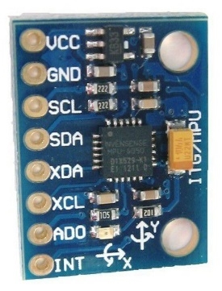
Fonte: Fonte: Analog Devices (2009).

De forma específica, o protótipo cria os espectros de frequência no MatLab, com base nos dados enviados pelo acelerômetro, com a seguinte sequência: o micro controlador (Arduino DUE) ativa o acelerômetro e altera os registros dos parâmetros de leitura e formatação dos dados (sensibilidade, bits e frequência de amostragem); o micro controlador lê uma amostra de aceleração obtida pelo acelerômetro e envia ao software (MatLab) de análise de sinais através da porta USB quatro dados sendo: “Sinc”, “valor eixo X”, “Valor eixo Y” e “Valor eixo Z”; o MatLab inicia a comunicação com a porta USB e cria um vetor chamado “a” onde armazena temporariamente o que chega pela porta USB, que é transformado em um formato string; utilizando um ciclo while, compara a variável “contador de amostras” até ser igual ao número de amostras definido, usando como ordem de leitura a variável “Sinc”; quando a variável “Sinc” é encontrada, cria e a armazena em uma outra variável denominada “Resto”; cria três variáveis chamadas eixoX, eixoY e eixoZ, que armazenam os outros três dados enviados pelo micro controlador pela porta USB, transformando-os em um formato em valores de precisão dupla (comando str2double); verifica, através do comando isnum, se os valores das variáveis eixoX, eixoY e eixoZ são numéricos, se forem, armazena os valores nos vetores VetorX, VetorY e VetorZ, respectivamente. Caso não sejam numéricos, acusam erros, armazenando na variável “contador de erros” e inicia-se um novo ciclo de leitura; em seguida calcula a aceleração real (𝐴𝑐𝑒𝑙𝑟𝑒𝑎𝑙 de cada eixo) e dos valores de offset e ScalingFactor, com a fórmula oferecida pelo fabricante (Analog Devices, 2009) (Equação 1).

Acel_{real} = (Acel_{MENS} - offset)/ScalingFactor (Eq.1)

Após calcula a FFT e cria os três espectros de frequência; aplica a janela de Hann e plota os gráficos de sinais de cada eixo (VetorX, VetorY e VetorZ) já considerando o cálculo de aceleração real; as FFT’s de cada eixo antes da janela de Hann e após a janela.
O processo de validação do sistema, foi composto por várias repetições, onde foram capturados os dados e realizado uma análise do monitoramento. Através de uma sequência de leituras, posicionando o sensor de diferentes maneiras sobre o equipamento, os limites superior e inferior de cada faixa foram definidos e aplicados no algoritmo de análise. Através do processamento contínuo dos dados lidos pelo sensor, de forma online com delay relativamente baixo, foi possível identificar se o equipamento está em repouso ou operando.
A visualização e controle de informações foram realizadas através de um aplicativo para smartphones. Para a construção do aplicativo foi utilizada a plataforma Blynk© que consistiu em um painel digital onde foi possível construir uma interface gráfica. Foi utilizado o servidor da rede local para o monitoramento e alerta, caso a frequência de vibração apresenta-se fora do normal ou que pudesse ocasionar colapso na estrutura.

RESULTADOS E DISCUSSÃO
Os resultados obtidos demonstram que os testes realizados com o silo protótipo apresenta resultados satisfatórios, pois o mesmo em sua estrutura, comportou-se com estabilidade fornecendo adequadamente os dados captados pelos sensores.
Na Figura 1, no gráfico com janelamento, é possível observar a característica predominante do método de Hann que são as extremidades do gráfico em 0. Este gráfico, tem no eixo x a quantidade de dados obtidos. a amplitude é dada em g (9,81 𝑚/𝑠²) e o eixo x em segundos, demonstrando o sinal obtido em 1 segundo de dados.

Figura 1. Comportamento dos dados.
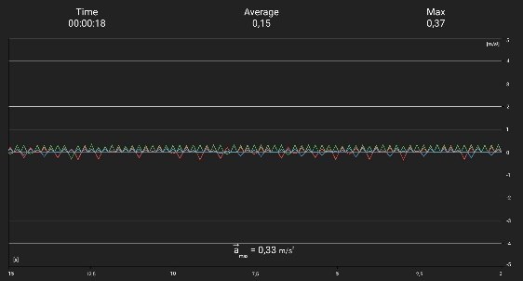

Na Figura 2 observa-se o comportamento entre os sinais com e sem janelamento, onde o melhor desempenho dos espectros de frequência é com janelamento, sendo mais fino e com maior amplitude, indicando os efeitos positivos.

Figura 2. Comportamento dos sinais.
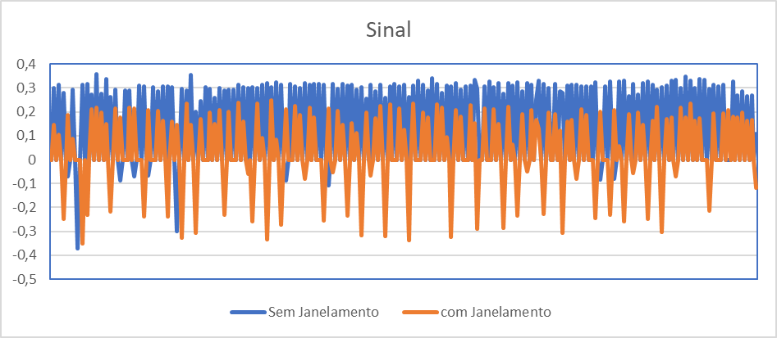

Na Figura 3 observa-se o Dashboard do aplicativo SIMSILO® desenvolvido que apresenta o monitoramento em tempo real do comportamento do silo, de sua carga e vibração.

Figura 3. Dashboard do aplicativo SIMSILO®.
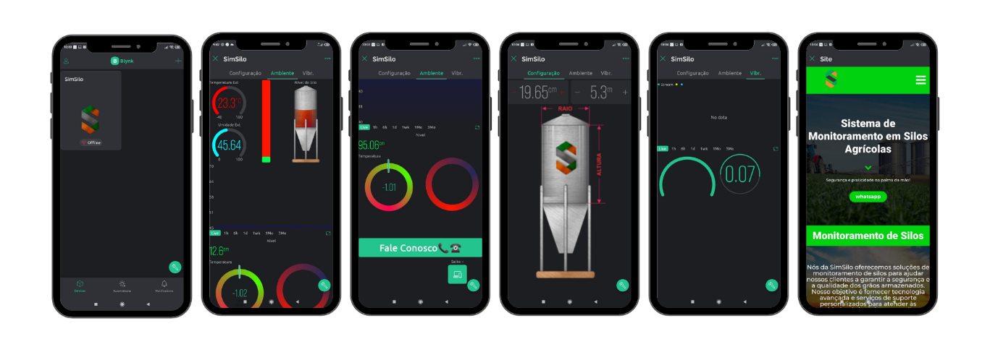
Observa-se que ocorre boa estabilidade do aplicativo em receber e disponibilizar ao usuário as informações de monitoramento do silo quanto as vibrações que ocorrem em tempo real.
Makode e Harne (2019), em experimento para medir e determinar a acurácia de sensores em monitoramento remoto de campo agrícola utilizando Blynk©, concluíram que são bons como assistentes para acompanhar os dados de campo.

CONCLUSÃO
Os resultados demonstraram que o desenvolvimento do aplicativo SIMSILO® em que foi possível realizar a leitura dos parâmetros de vibração das paredes de silos com a finalidade da detecção de anomalias e falhas em tempo real.
A utilização do vibrador e do acelerômetro no protótipo proporcionaram resultados realísticos no desenvolvimento do aplicativo.
Os resultados indicaram a viabilidade da implementação de uma solução de baixo custo para o monitoramento de silos de forma a apoiar no processo de manutenção baseada em condições preditivas.

AGRADECIMENTOS
Ao CNPq.

REFERÊNCIAS
Almeida, G.R. Sistema de baixo custo para monitoramento de vibração. Revista Científica Semana Acadêmica, v.156, n.1, p.1-15, 2019.
Analog Device. ADXL 345: Data sheet. 2009. Disponível em: <https://www.sparkfun.com/datasheets/Sensors/Accelerometer/ADXL345.pdf>. Acesso em: 01 jul. 2023.
Azevedo Jr., G. M. et al. Estudo sobre a manutenção preditiva em motores trifásicos através da análise de vibrações. Projectus, v.1, n.4, p.70-83, 2016.
Deshmukh, A. V. Microcontrollers: Theory and Applications. 6. ed. India: Tata McGraw-Hill, 2007. 335p.
Diógenes, D.P.D. Desenvolvimento de um smart plug para controle e monitoramento de aparelhos elétricos utilizando o conceito de internet das coisas. 114f. Dissertação (Mestrado). Programa de Pós-Graduação em Engenharia Elétrica. Universidade Federal Rural do Semi-Árido. Mossoró, 2019.
Divekar, P. et al. Vibration measurement using accelerometer and Arduino. International Journal of Recent Innovation in Engineering and Research, v.2, n.3, p.177-179, 2017.
Holovatyy, A. et al. Development of a system for monitoring vibration accelerations based on the raspberry pi microcomputer and the adxl345 accelerometer. Eastern European Journal of Enterprise Technologies, v.6, p.52-62, 2017.
Iwicki, P.; Rejowski, K.; Tejchman, J. Stability of cylindrical steel silos composed of corrugated sheets and columns based on FE analyses versus Eurocode 3 approach. Engineering Failure Analysis, v.57, n.1, p.444-469, 2015.
Makode, S.K.; Harne, R.R. Smart agriculture solution using LoRa and IoT. International Research Journal of Engineering and Technology, v.6, n.7, p.1872-1877, 2019.
Sondej, M.; Iwicki, P.; Tejchman, J.; Wójcik, M. Critical assessment of Eurocode approach to stability of metal cylindrical silos with corrugated walls and vertical stiffeners. Thin-Walled Structures, v.95, p.335-346, 2015.
Soriano, H.L. Introdução à Dinâmica das Estruturas. Rio de Janeiro, Elsevier, 2014.

